Api RestFull PHP

**Configuración inicial.**

**Credenciales de la base de datos**

En la ruta models/connection.php dirigirse al método conexión. Allí se configure la conexión a la base de datos, agregando el host, nombre de la base de datos, usuario y contraseña.

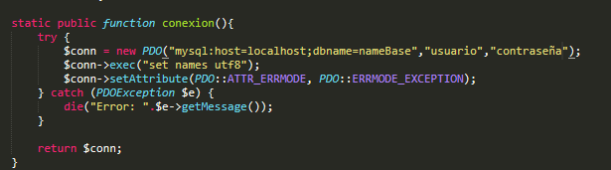

**Base de datos**

Las tablas deben estar escribas en plural y aquellas tablas que sean catálogos deberán iniciar con el sufijo cat_ para poder interpretar fácilmente que se habla de un catálogo. Todas las tablas deberán llevar las ultimas 3 columnas created_at, updated_at, deleted_at. Esto para tener registros de tiempo cada que se hace un cambio en los registros.

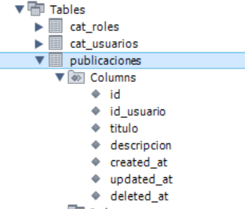

Para relacionar las tablas, el primer campo de cada tabla (id) de ser un identificador único y ser una llave primaria.

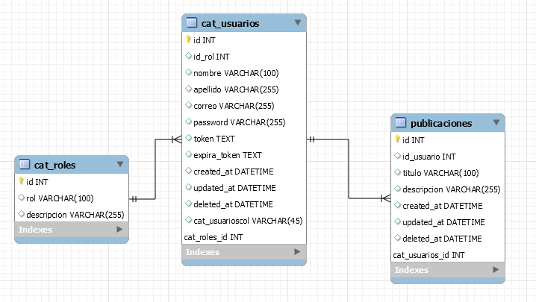

Pata la autentificación del usuario es indispensable que la tabla cat_usuarios contenga siempre estas 4 columnas: correo,password,token,expira_token

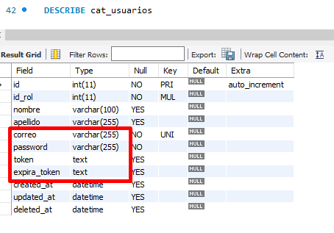

Solicitudes GET.

Obtención de publicaciones. Para poder obtener el listado de las publicaciones en el sistema debemos consultar la siguiente url:

<https://injudicious-fort.000webhostapp.com/examen/publicaciones/mitoken>

donde la palabra mitoken se reemplazará por el token de autentificación que el sistema provee una vez que el usuario se loguea correctamente. Ya que sin el token mandara un mensaje de error:

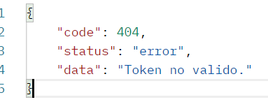

**Peticiones POST**

**Registro de usuario**

Para el registro de un nuevo usuario se deberá consultar la siguiente liga:

<https://injudicious-fort.000webhostapp.com/examen/usuario/registro>

Con los siguientes parámetros:

* nombre
* apellido
* email
* password
* rol

Donde rol es un numero que va del 1 al 5 haciendo referencia a los siguientes roles:

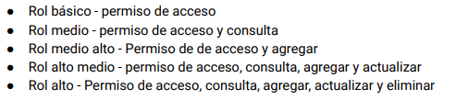

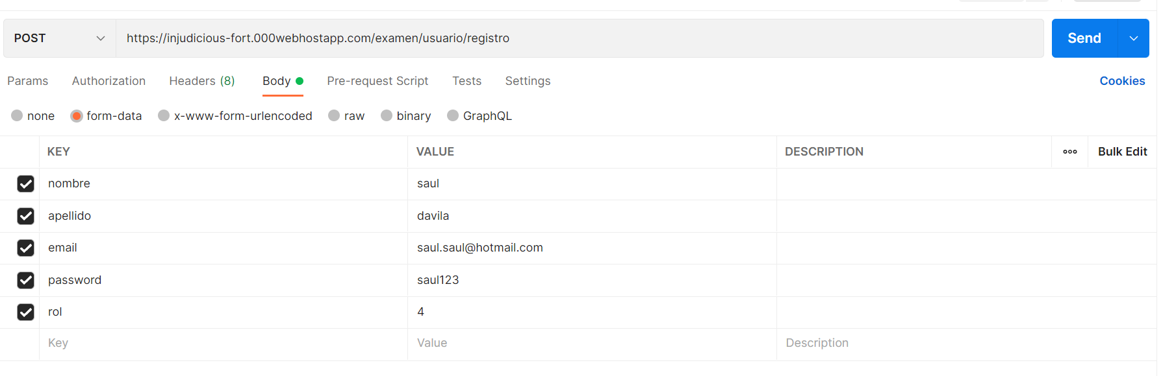

Si no existe ningún error la api nos devolverá el siguiente:

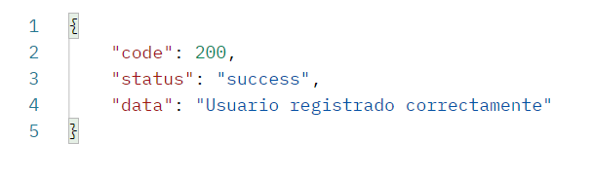

**Login de usuario**

Para el login consultamos la siguiente url:

<https://injudicious-fort.000webhostapp.com/examen/usuario/login>

ingresando los siguientes parámetros

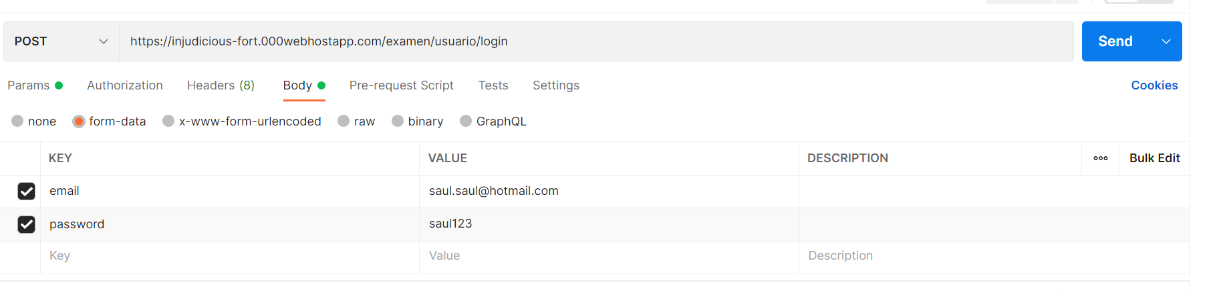

Una vez logueado el pai nos regresara nuestro token el cual nos servirá para acceder a las demás rutas de la api.

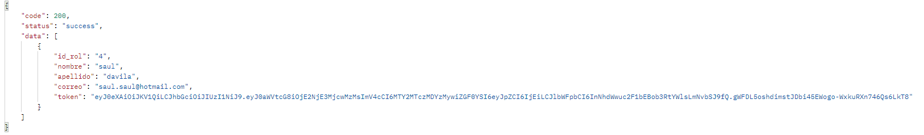

**Registro de publicaciones**

Para poder registrar una nueva publicación en la api debemos ingresar a la siguiente url:

<https://injudicious-fort.000webhostapp.com/examen/publicaciones/nueva>

Son los siguientes parámetros

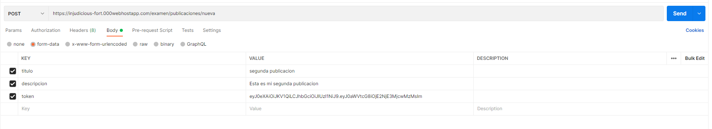

Muy importante agregar el token que anteriormente conseguimos.

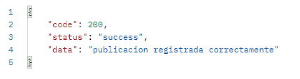

**Peticiones PUT**

**Actualización de publicación.**

Para actualizar una publicación previamente registrada en el sistema debemos visitar la siguiente url.

<https://injudicious-fort.000webhostapp.com/examen/publicaciones/actualiza>

con los siguientes valores:

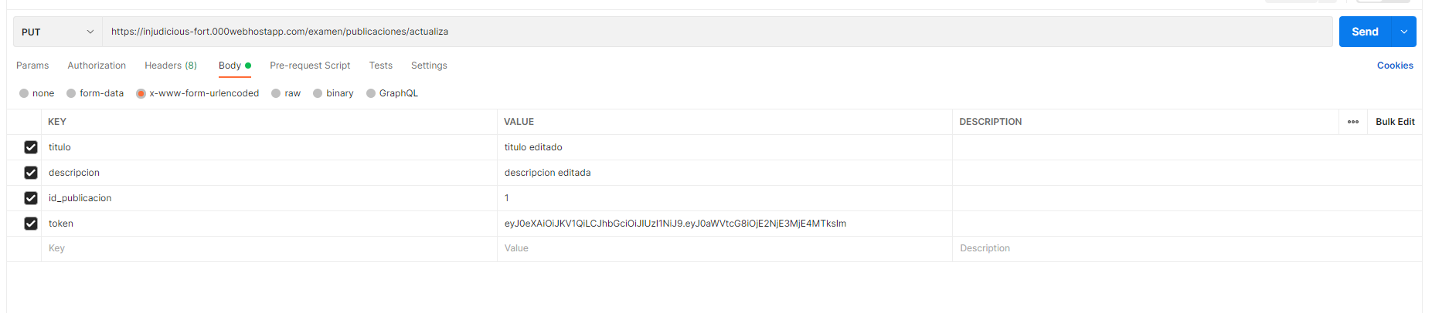

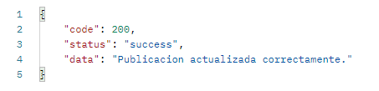

**Peticiones DELETE**

**Eliminar publicación.**

Para esto consultaremos la url:

<https://injudicious-fort.000webhostapp.com/examen/publicaciones/elimina/1/mitoken>

Donde el numero 1 es el id de la publicación que queremos eliminar y mitoken es el token anteriormente conseguido al logearse en la api.

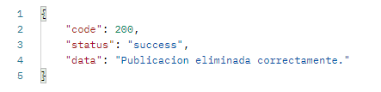

**Errores**

El token tiene un tiempo de vida de una hora, cuando ese tiempo transcurre y el usuario intenta realizar una función que ocupa token saldrá el siguiente error:

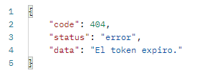

Cuando un usuario intente realizar una función con la cual su rol de usuario no tenga permitido, saldrá el siguiente error.

